便携式溴甲烷检测报警仪
型号：YZL-MS400-CH3Br

YZL-MS400便携式溴甲烷检测报警仪简介：

YZL-MS400便携式溴甲烷检测报警仪用于便携式快速检测溴甲烷气体浓度、温湿度测量并超标报警的场合。YZL-MS400复合式四合一气体检测仪采用2.31寸高清彩屏实时显示浓度，选用知名品牌的气体传感器，主要检测原理有：电化学、红外、催化燃烧、热导、PID光离子。先进的电路设计、成熟的内核算法处理，取得了多项软件著作专利和外观专利。YZL-MS400可以检测管道中或受限空间、大气环境中的气体浓度，可以检测气体泄漏或各种背景气体为氮气或氧气的高浓度单一气体纯度，检测气体种类超过500种。
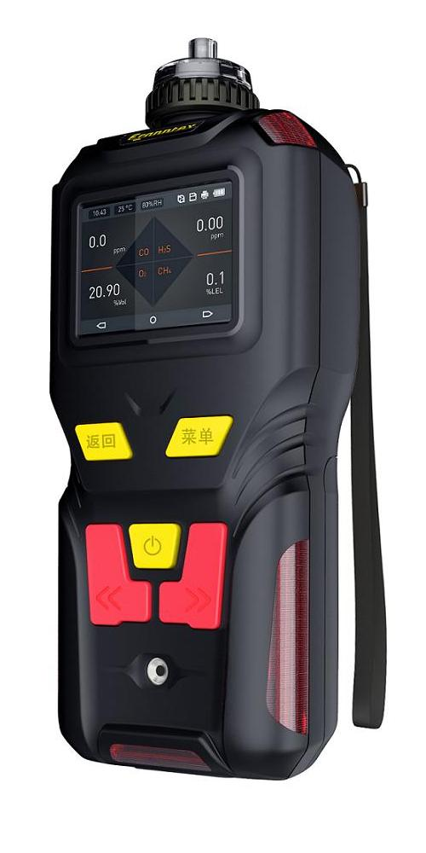
YZL-MS400便携式溴甲烷检测报警仪特点：

● 防水溅、防尘、防爆、防震，本安电路设计，抗静电，抗电磁干扰，
通过国标测试和CMC计量器具生产许可认证
●防护级别IP65，内置水汽、粉尘过滤器，防止因水汽和粉尘损坏传感器和仪器
●内置泵吸式测量，响应迅速，采样距离大于10米，特殊气路设计，可直接检测
负压或正压-0.5～2公斤的气体，对测量结果无影响
●2.31寸高清彩屏显示实时浓度、报警、时间、温度、湿度、存储、通信、电量、
充电状态等信息，菜单界面采用高清仿真图标显示各个菜单的功能名称
●大容量数据存储功能，标配10万条数据存储容量，更大容量可订制。支持实时
存储、定时存储，或只存报警浓度数据和时间、支持本机查看、删除数据，
也可通过USB接口将数据上传到电脑，用上位机软件分析数据和存储、打印。
●USB充电接口，可用电脑或充电宝充电，兼容手机充电器，过充、过放、过压、
短路、过热保护，5级精准电量显示，支持USB热插拔，检测仪在充电时可正常工作，选配RS485通讯
●采用4500mA大容量可充电高分子聚合物电池，可长时间连续工作
●声光报警、振动报警、视觉报警、欠压报警、故障报警，报警时多方位立体显示报警状态。
●报警值可设，报警方式可选低报警、高报警、区间报警、加权平均值报警
●高精度温湿度测量（选配），同时对传感器进行温度补偿，仪器使用温度范围-40～70度，
可检测400度的气体，更高温度的气体检测可订制（选配高温采样降温过滤手柄或高温高湿预处理系统）
●可以选配同时检测1～4种气体，单位自由切换，常规气体不需要输入分子量，特殊气体需要输入分子量就
自动计算并切换，单位可选：PPM、mg/m3、Vol%、LEL%、PPHM、ppb、mg/L
●三种显示模式可切换：同时显示四种气体浓度、大字体循环显示单通道气体的浓度、实时曲线，各通道
之间自动循环或手动循环可切换，可设置是否显示最大值、最小值、气体名称，可查看历史记录曲线图。
●中英文界面可选择，默认中文界面，简明中文或英文操作提示
●数据恢复功能，可以选择性恢复或全部恢复，免去误操作引起的后顾之忧
●零点自动跟踪，长期使用不受零点漂移影响。
●目标点三级校准，保证测量的线性度和精度，能同时符合国家标准和地方计量局标准。
●浓度校准误操作自动识别并阻止，能避免人为因素造成的不良。
●可以实时检测或定时检测（针对被测气体的量比较小的情况），不检测时可以把泵关闭以延长开机时间。
●可记录校准日志、维修日志、故障解决对策，传感器寿命到期提醒，下次浓度校准时间提醒功能

YZL-MS400便携式溴甲烷检测报警仪技术参数：

检测气体：溴甲烷CH3Br ，选配：同时检测1～4种气体浓度和温湿度测量，视传感器和现场环境而定

检测范围：0～50、100、200g/m³、100%Vol可选，其他量程可订制

分 辨 率：0.01g/m³

检测原理：电化学、红外、热导、PID光离子、催化燃烧，根据气体类型、量程、现场环境和用户需求而定
传感器寿命：电化学原理2～3年，氧气2年或6年，红外5～10年，催化燃烧3年、热导5年，PID2年
检测方式：内置泵吸式，流量500毫升/分钟
显示方式：2.31寸320X240高清彩屏显示,5按键操作
检测精度：≤±3%（F.S）
线 性 度：≤±2%
重 复 性：≤±2%
报警方式：声光报警、振动报警、视觉报警、声光+振动+视觉报警、关闭报警可选
响应时间：T90≤20秒
恢复时间：≤30秒
工作电源：DC3.6V
电池容量：3.6VDC，4500mA大容量可充电高分子聚合物电池 ,带过充、过放、过压、过热、短路保护功能
使用环境：温度-40℃~+70℃；相对湿度≤0-99%RH（内置过滤器可在高湿度或高粉尘环境使用）
样气温度：-40℃~+70℃ ，选配高温采样降温过滤手柄，可检测400度或更高温度的烟气浓度
温度测量：-40℃~+120℃（选配） 精度0.5℃
湿度测量：0-100%RH（选配） 精度3%RH
数据存储：标配10万条数据容量，支持本机查看、删除或数据导出，免费上位机通讯软件
存储功能默认为关闭状态，可设置为开启状态，存储时间间隔任意设置
通讯接口：USB（充电与通讯），选配RS485或RS232通讯接口
界面语言：中文或英文可设置，默认中文界面
防爆类型：本质安全型
防爆标志：Exia II CT6
防护等级：IP65，防尘、防水溅
外型尺寸：160×70×28mm(L×W×H)
重 量：300g
标准附件：说明书、合格证、保修卡、USB充电器（含数据线）、高档铝合金仪器箱 、鳄鱼夹、
光盘（上位机通讯软件）、湿度粉尘过滤器1个
选配附件：温湿度测量功能、1.2 m 可伸缩采样手柄（1-10米软管，标准长度1米）、
高温采样降温过滤手柄、高温高湿预处理系统、湿度粉尘过滤器多个、挂绳
应用场合：石油、化工、医药、环保、烟气分析、空气治理等所有需要检测气体浓度的场合

